Сотрудничество-
путь к успеху.
Уважаемые родители! Ваши дети будут благодарны за помощь в:
1) Сборе информации



2) исследованиях
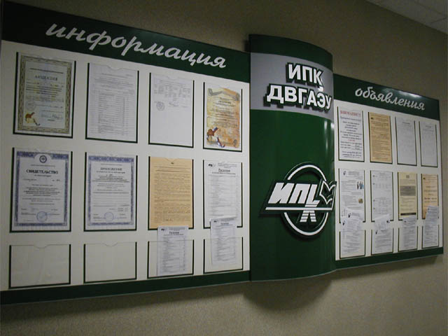3)оформлении полученных результатов

Тема:”Глобальные проблемы человечества”
Большое спасибо за внимание. Мы будем рады,если вы оставите свои комментарии и пожелания на сайте.....




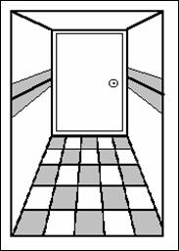
Контактная информация

ФИО: Сейтенов А. К. Джамалдинов М. Ш.
Адрес: ул Хиросимы 16 3А14
E-Mail:
Телефон: +79044255418; +79608678434

Зачем нам нужен метод проектов?
С помощью метода проектов возможно обучить студентов:
• выявлять и формулировать проблемы;
• проводить их анализ;
• находить пути их решения;
• большое значение имеет умение работать с информацией;
•находить необходимый источник, например,данные в справочной литературе или в средствах массовой информации;
• применять полученную информацию для решения поставленных задач.
• Метод проектов всегда предполагает решение какой-то проблемы, предусматривающей, с одной стороны, использование разнообразных методов, с другой - интегрирование знаний, умений из различных областей науки, техники, технологии, творческих областей.

